Ключови компетентности на децата в предучилищна възраст ДГ 145 „Българка“ – група „Веселушко"

Умения на децата в предучилищна възрасти и дейности, с които да ги развием
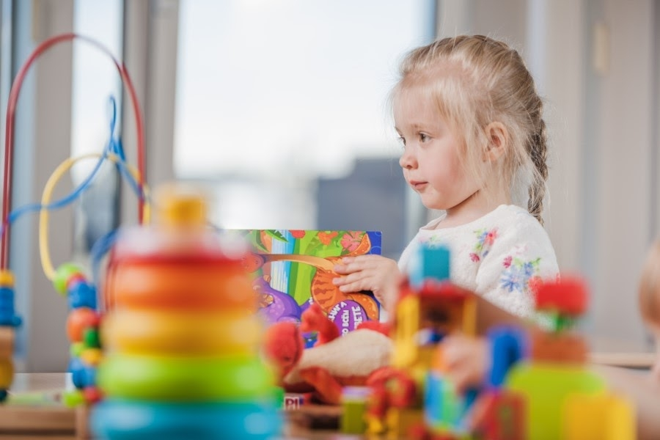

От това да се научиш да използваш ножици или да държиш молив, до това да можеш да споделяш, да се редуваш с другите и да разрешаваш проблеми – всичко това са умения, които децата научават в предучилищна възраст.
Първите години са времето, в което трябва да се изгради здрава основа във всички зони на развитие. Постигането на конкретни етапи във всичките пет области на развитие и учене помага на децата в предучилищна възраст да установят поведение и умения, които ще ги направят успешни.

Какви са уменията, които развиват децата в предучилищна възраст
Пет са основните области, в които децата развиват умения в предучилищна възраст. Създаването на обмислени и целенасочени уроци във всяка една от тях, ще гарантира, че вашите деца в предучилищна възраст ще получат пълноценно образование и ще им се помогне с най-важните умения за развитие.
- Когнитивно развитие
- Физическо развитие
- Социално/емоционално развитие
- Развитие на езика
- Грижа за себе си/Адаптивно развитие

Как децата в предучилищна възраст се учат и развиват по най-добрия начин
Най-просто казано…чрез игра.
Играта е неуловима концепция и е жизненоважна част от живота, не само от детството. Тя е абсолютно необходима за правилното развитие в периода на формиране. Дори когнитивното развитие на децата от предучилищна възраст става най-лесно чрез игри, базирани на разнообразни дейности, което прави преподаването във всички области на предучилищното развитие още по-важно.

Какво се научава чрез игра
Играта насърчава всички зони на правилно развитие – от когнитивни и физически до социални и емоционални.
Ето някои факти за ползите от играта:
- Изгражда самочувствието и самоувереността.
- Развива способностите за решаване на проблеми.
- Насърчава използването на нови думички.
- Учи децата да си сътрудничат.
- Насърчава децата да стоят сами и да бъдат самостоятелни.
- Позволява на децата да изразят емоциите си.
- Насърчава планирането и предвиждането.
Това също са умения за развитие!

Малко повече за петте области на развитие през ранното детство
Съществуват пет области на ранното детско развитие. За да израснат силни, здрави и всеотдайни възрастни, чрез образованието, децата в ранните години трябва да постигат определени етапи на развитие във всяка от петте области.
Достигането на едни етапи, в отсъствието на други, може да доведе до непълно или небалансирано образование. И да, докато някои от тези умения изглежда се развиват по естествен път чрез играта, те също така са области, които трябва да се включат при планирането на уроците.

Развитие на когнитивните умения в предучилищна възраст
Когнитивното развитие се отнася до уменията за учене и мислене. Това не е запомняне на факти и любопитни неща.
Когнитивните умения включват:
- Задаването на въпроси
- Развитието на повишено внимание
- Намиране решението на проблеми
- Визуално разграничаване, напасване, сравняване, подреждане и организиране
- Разграничаването на факти и измислици (или разликата между истина и лъжа)
- Разбирането на причина и следствие
- Проста аргументация
Децата в предучилищна възраст са пълни с въпроси. Те обичат да събират неща. Също така обичат да упражняват едно и също нещо отново и отново или да слушат една и съща история повторена много пъти. Те обичат да поемат рискове и да опитват нови преживявания.
Това са опити за развитие на техните когнитивни способности. Дали във формална учебна обстановка или при игра вкъщи, тези характеристики трябва да бъдат приети и насърчени.

Развитие на физическите умения за деца в предучилищна възраст
Уменията за физическо развитие са важна част от всяка ранна учебна програма. Те включват умения като:
- Контрол на мускулите, баланс и координация (качването на стълби, отварянето на врати и обличането на палто)
- Пространствено разпознаване на тялото (сядането до приятел, а не в скута му)
- Благосъстояние, почивка, упражнения, здраве и здравословно хранене (здравословен начин на живот)
- Умения за грижа за себе си (хранене, миене на зъбите, обличане и миене на ръцете)
В предучилищните години децата се научават да контролират и управляват своето тяло. Става им все по-ясно какво могат и какво не могат да правят техните тела, особено когато става въпрос за грубите моторни движения.
Координацията и баланса, заедно с фините моторни движения, играят важна роля, когато децата усвояват житейски умения като закопчаване или използването на прибори.
Учителите от предучилищната и родителите трябва да са наясно с важните етапи в областта на физическото развитие и да предоставят на децата множество възможности да практикуват уменията си.

Социално/емоционално развитие
Уменията за социално и емоционално развитие за деца в предучилищна възраст покриват широк обхват, който включва:
- Регулиране на собственото поведение и емоции
- Развитие на приятелства с други деца и здравословни връзки с възрастни
- Създаване на позитивна личност (да се харесва и да изгражда увереност)
- Изграждане на работеща памет, любопитство за света и постоянство
- Участие и ангажираност в ученето
Децата са естествено социални и любопитни. Те също така са изпълнени с големи емоции и имат нужда от помощ и ориентация относно техните чувства, както и да се научат как да реагират и отговарят в определени социални ситуации. Социалните умения могат да бъдат научени, което ще помогне на децата да развият стратегии и умения за справяне, които ще са им потребни в ориентирането в социалните ситуации.
За развитието на децата е важно да растат в контакт с други деца. Тази област включва и това, че малчуганите трябва да се чувстват сигурни, обгрижвани, уважавани и обичани.

Умения на езиковото развитие в предучилищна възраст
Знаем, че децата са естествено социални и затова имат нужда от умения за комуникация на техните идеи и чувства.
Езиковите умения за деца в предучилищна възраст включват:
- Основни начални умения за четене (концепции за печат, фонетична осведоменост и акустика)
- Начални умения за писане (рисунки, подходящи за развитието, продиктувани истории и съобщения, начални буквени съчетания)
- Говор и слушане (участие в разговори, задаване и отговаряне на въпроси, описване на неща, добавяне на детайли, ясен и разбираем говор с пълни изречения)
Важно е езиковото развитие да се включи във всяка предучилищна подготовка, защото езиковите умения имат директно влияние върху успеха при четене и писане.
Макар децата да не се нуждаят от овладяване на четенето, докато не са в детската градина или първи клас, учителите и родителите трябва да им четат всеки ден. Това развива техните говорни способности, научава ги на правилно произношение и артикулация и им представя важни начални умения за четене и писане, които ще ги подготвят да четат и пишат щом станат начални ученици.

Развитие на уменията за лична грижа и адаптивност
Това са умения за лична грижа, необходими в ежедневието. Те включват:
- Обличане
- Миене на зъби и сресване
- Самостоятелно хранене
- Самостоятелно ходене до тоалетна и измиване
- Качване на стълби
- Почистване при разхвърляне
- Духане на носа
- Безопасно кихане (в лакътя)
- Безопасност по време на път
Уменията за лична грижа/адаптивност включват и уменията, необходими в ежедневието. Важно е всяко дете да ги развие, защото те ще му помогнат да е по-независимо и самостоятелно.

Кои умения са най-важни?
Краткият отговор – никое от изброените.
Предучилищните програми се опитват да наложат повече академични умения за сметка на социалните или физическите, но всичките пет изброени области имат еднаква важност за развитието на децата в предучилищна възраст. Всички те са също взаимосвързани.
Ето един добър пример. Грубата моторика е необходима за изпълнението на фините моторни движения като правилното държане на молив, което пък от своя страна води до развитието на езиковите умения и умението за писане, които могат да бъдат полезни за уменията за лична грижа. Виждате ли как различните области на уменията за развитие са вплетени помежду си? Едната не съществува без другата и често различните дейности се припокриват по естествен начин.

